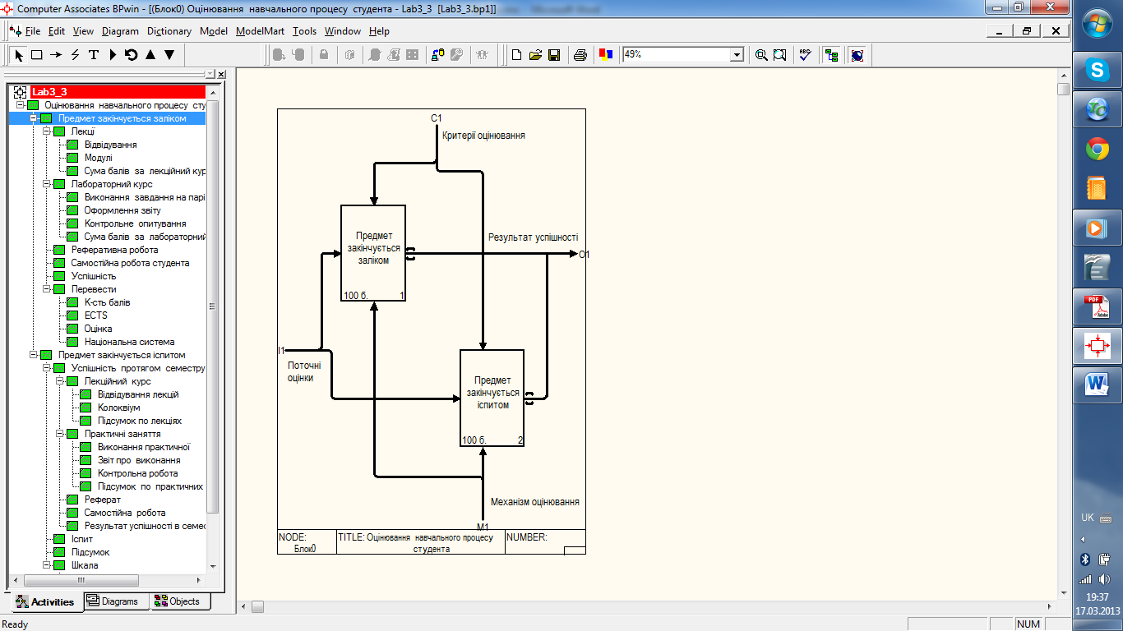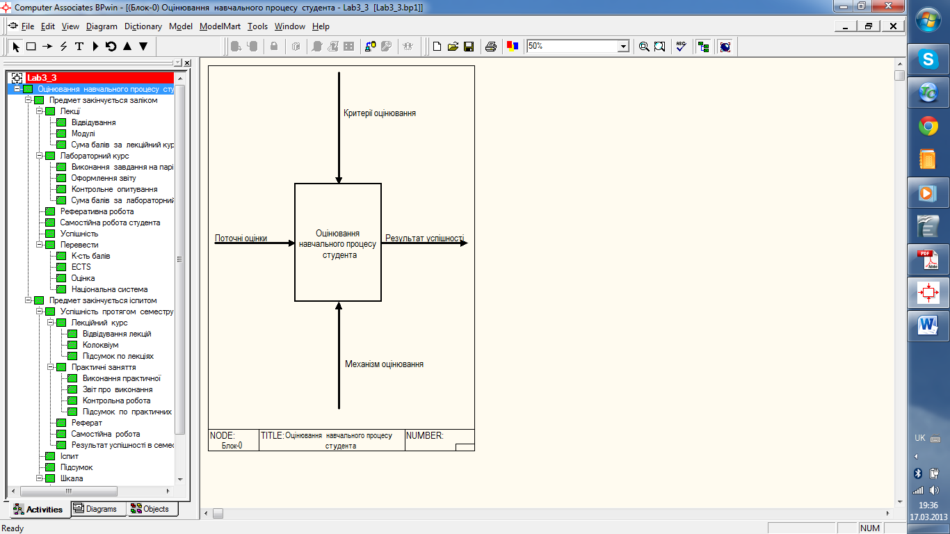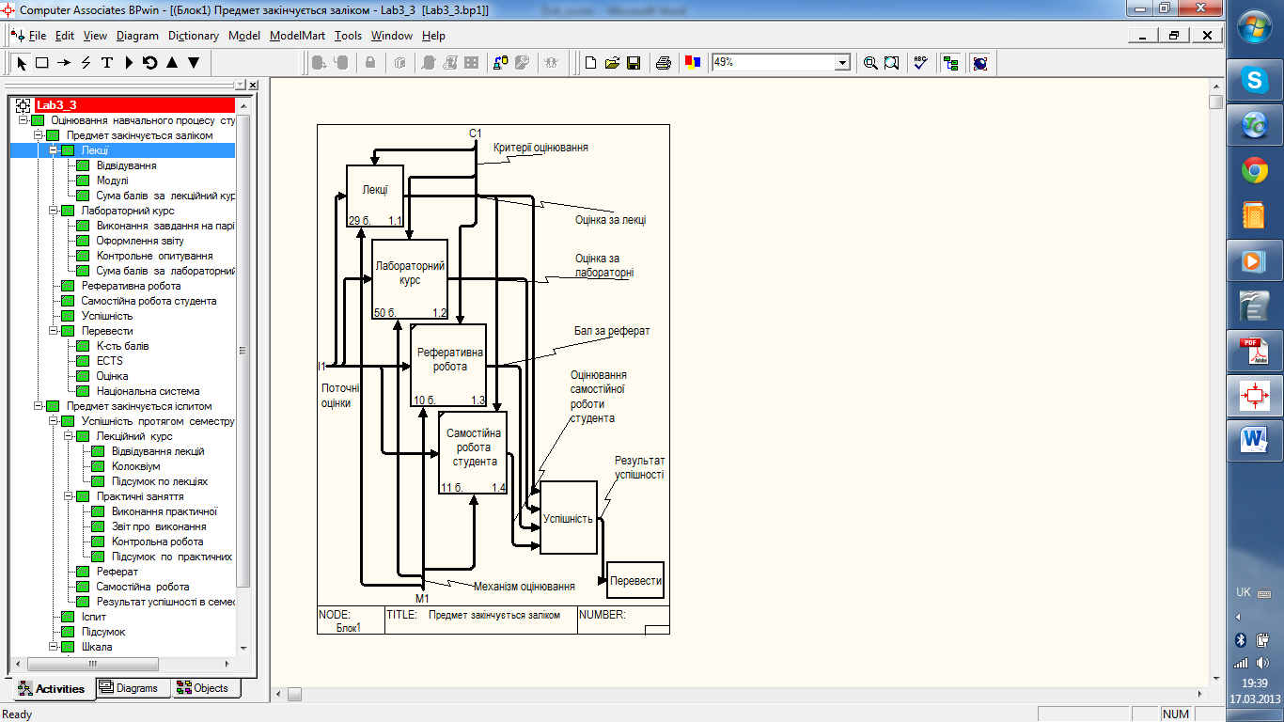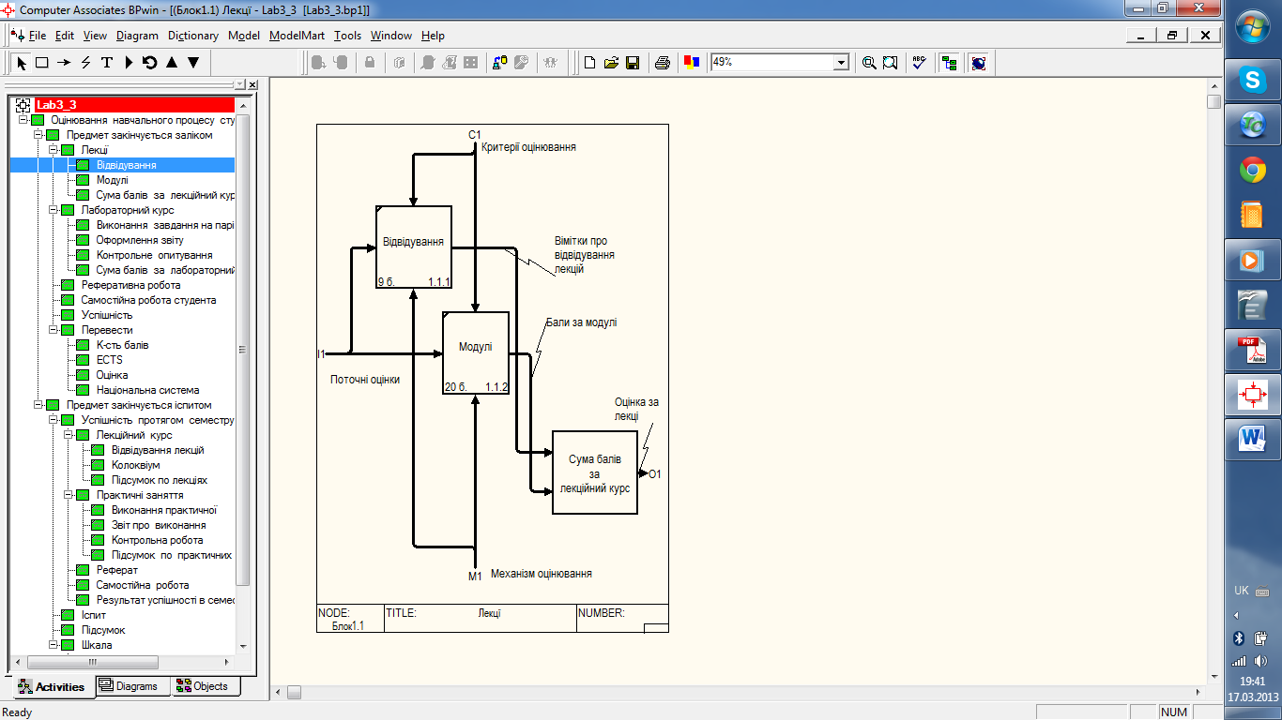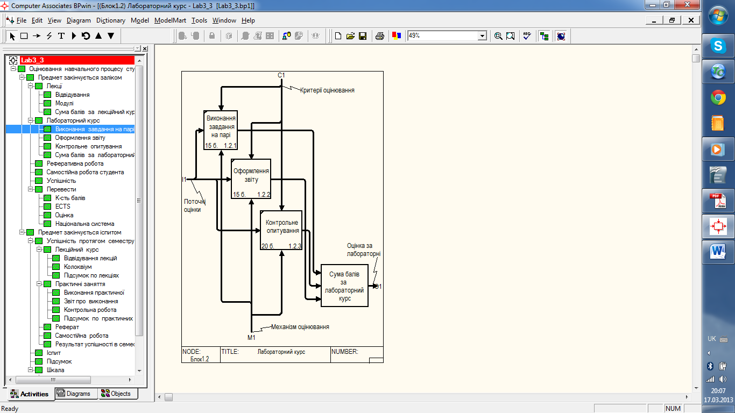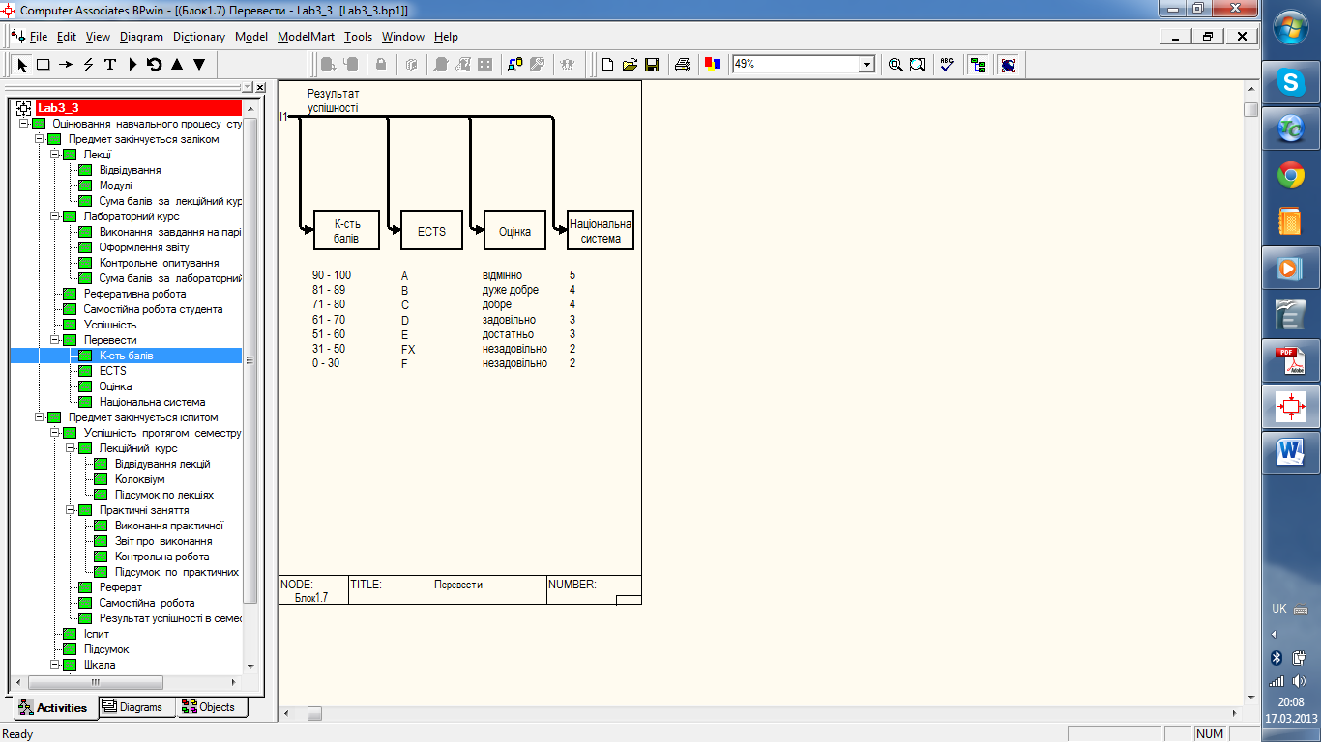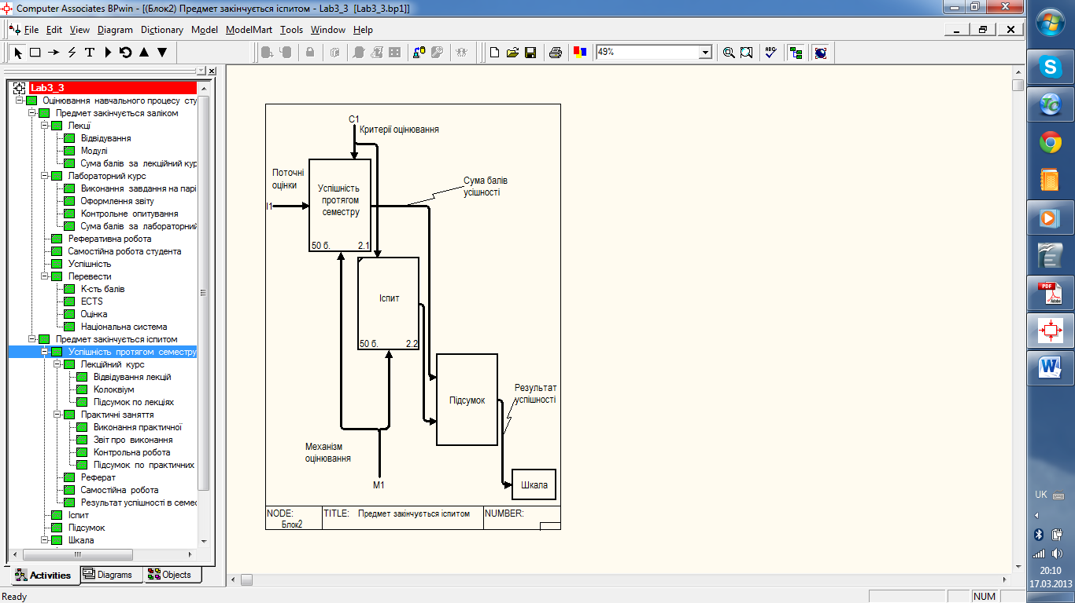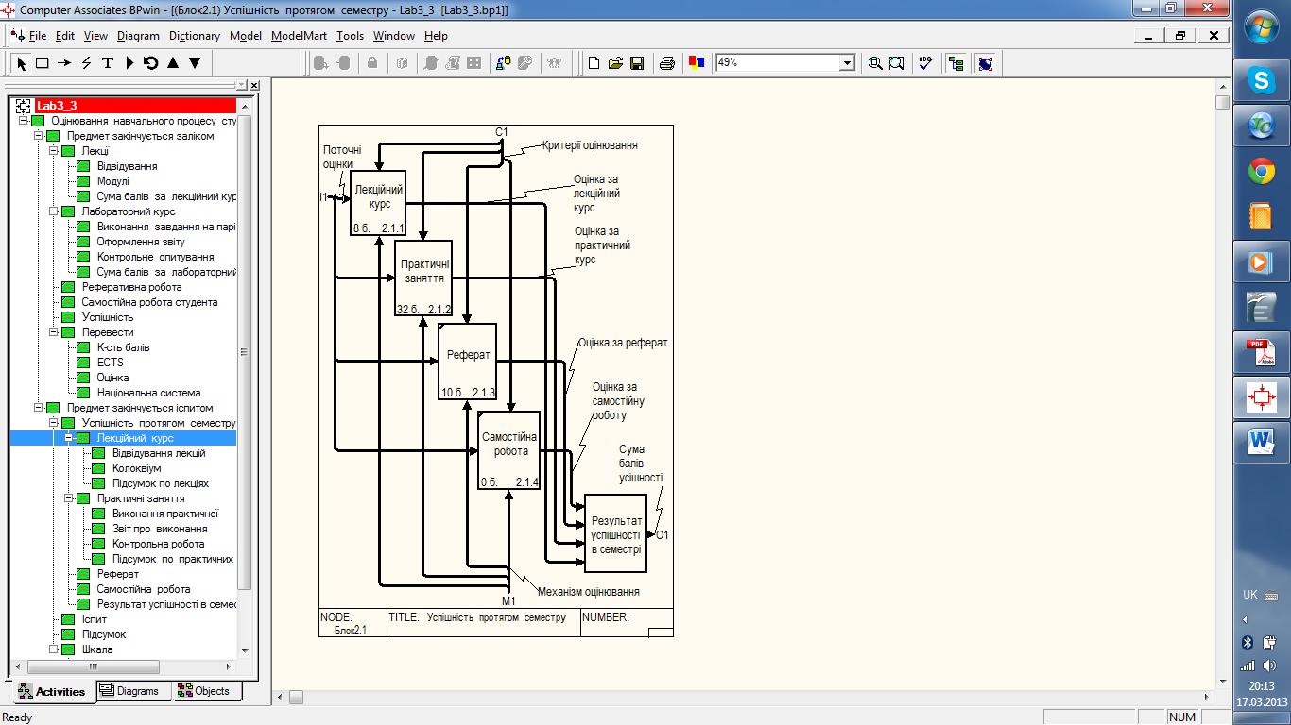

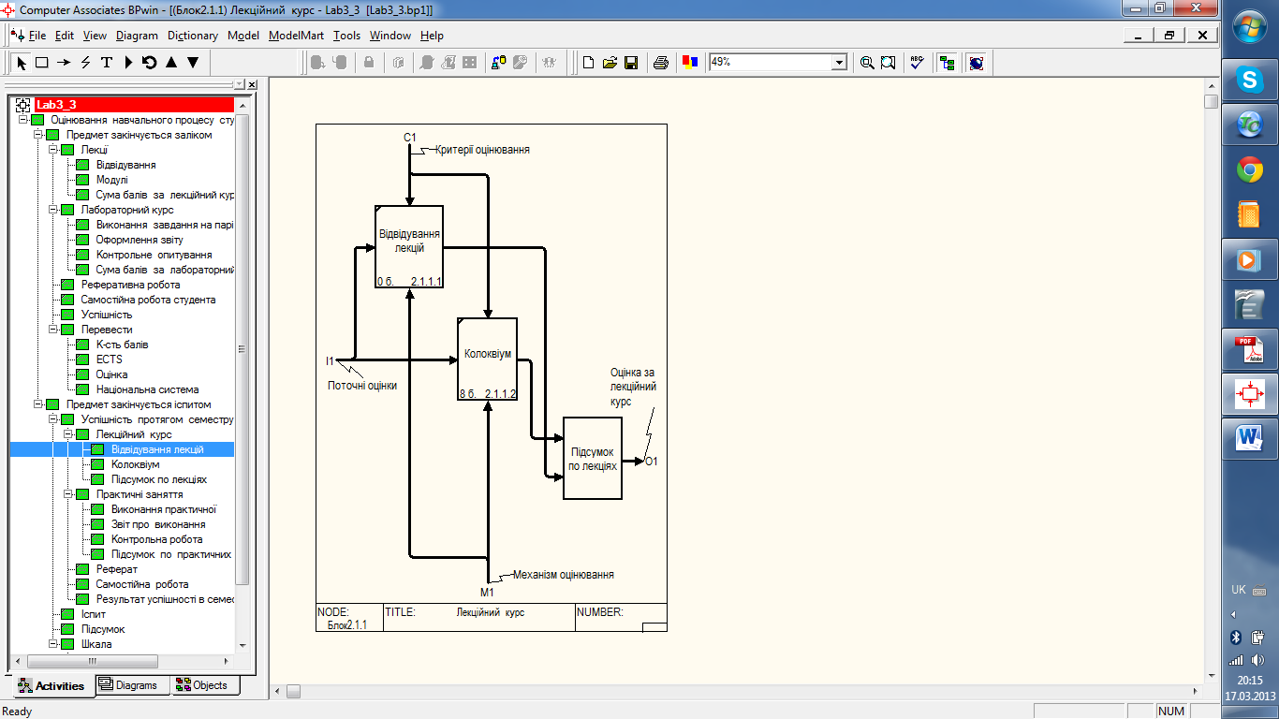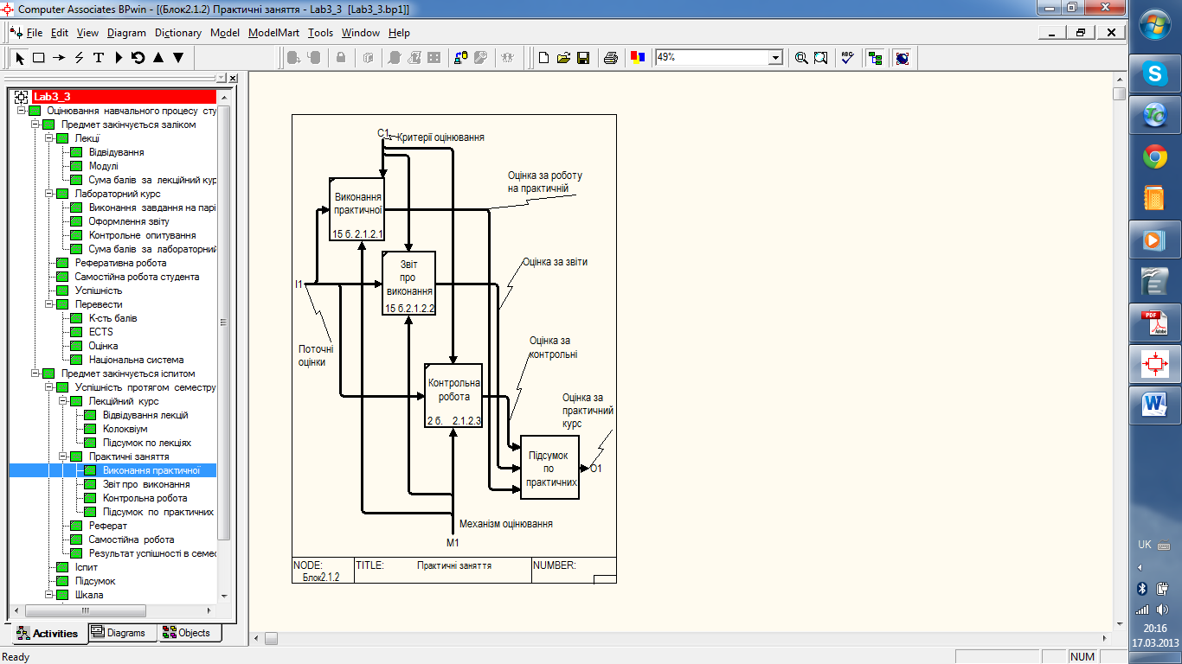

| **Cost Center** | **Cost Center Definition** | **Cost Center Cost (бал)** |
| --- | --- | --- |
| Ispyt | Resul'tat za ippyt | 50,00 |
| Kolocvium | Otzinka studenta za kolokvium | 28,00 |
| Kontrolna robota | Otzinka za kontrolny robotu | 22,00 |
| Practuchna | Robota studenta na practuchnomu abo labolatornomu zanyatti | 30,00 |
| Referat | Otzinka za referat | 20,00 |
| Samostijna robota | Otzinka za robotu vdoma ta vykonannya domashnikh zavdan' | 11,00 |
| Vidviduvannya lectziji | Prysytnict' studenta na lektzijnomu zanyatti | 8,50 |
| Zvit | Oformlennya ta zahyst zvitu | 30,00 |

| **Activity Name** | **Activity Cost (бал)** | **Cost Center** | **Cost Center Cost (бал)** |
| --- | --- | --- | --- |
| Предмет закінчується заліком | 99,50 | Kolocvium | 20,00 |
|  |  | Kontrolna robota | 20,00 |
|  |  | Practuchna | 15,00 |
|  |  | Referat | 10,00 |
|  |  | Samostijna robota | 11,00 |
|  |  | Vidviduvannya lectziji | 8,50 |
|  |  | Zvit | 15,00 |
| Лекцї | 28,50 | Kolocvium | 20,00 |
|  |  | Vidviduvannya lectziji | 8,50 |
| Відвідування | 0,25 | Vidviduvannya lectziji | 0,25 |
| Модулі | 10,00 | Kolocvium | 10,00 |
| Сума балів за лекційний курс | 0,00 |  |  |
| Лабораторний курс | 50,00 | Kontrolna robota | 20,00 |
|  |  | Practuchna | 15,00 |
|  |  | Zvit | 15,00 |
| Виконання завдання на парі | 1,00 | Practuchna | 1,00 |
| Оформлення звіту | 1,00 | Zvit | 1,00 |
| Контрольне опитування | 5,00 | Kontrolna robota | 5,00 |
| Сума балів за лабораторний курс | 0,00 |  |  |
| Реферативна робота | 5,00 | Referat | 5,00 |
| Самостійна робота студента | 0,10 | Samostijna robota | 0,10 |

|  |  |  |
| --- | --- | --- |
| Модулі | 1.1.2 | 10,00 |
| Лабораторний курс | 1.2 | 50,00 |
| Виконання завдання на парі | 1.2.1 | 1,00 |
| Оформлення звіту | 1.2.2 | 1,00 |
| Контрольне опитування | 1.2.3 | 5,00 |
| Реферативна робота | 1.3 | 5,00 |
| Самостійна робота студента | 1.4 | 0,10 |

Model Report

Model Name: Lab3_3

Definition: Модель оцінювання успішності студентів та деталізації навчального процесу

Scope: Лабораторне завдання

Viewpoint: Студент

Time Frame: (AS-IS)

Status: WORKING

User Last Revision Date: 17.03.2013

System Last Revision Date: 17.03.2013

Creation Date: 13.03.2013

Author Name: Vira Lytvyn

Source: Критерії оцінювання успішності студентів факультету електроніки

Методичні вказівки до виконання лаболаторної роботи №3

Purpose: Побудувати функціональну модель інформаційної системи оцінювання успішності студентів згідно із наданими критеріями оцінювання студентів факультету електроніки